Kindergarten Krümelmonster
z.Hd. Ansprechpartner*in
Keksstraße 123
45678 Monsterstadt
Freiwilligenstadt, TT.MM.JJJJ
Bewerbung für einen Freiwilligendienst im Kindergarten
Sehr geehrte Frau Keks,
die wertvolle Aufgabe, Kinder zu begleiten und zu unterstützen, hat mich schon lange begeistert. Der Kindergarten Krümelmonster, bietet genau das Umfeld, in dem ich diese Begeisterung praktisch umsetzen und zugleich wertvolle Erfahrungen für meine Zukunft sammeln kann.
Nach Beendigung der Schule möchte ich gerne praktische Erfahrungen in einem Freiwilligendienst sammeln und erweitern. Ich bringe eine ausgeprägte Freude an der Arbeit mit Kindern mit und möchte sie unterstützen, fördern und zu einer positiven Lern- und Spielumgebung beitragen. Erste Erfahrungen im Umgang mit Kindern konnte ich bereits durch (z. B. Babysitting, ein Schulpraktikum) sammeln und arbeite auch in stressigen Situationen ruhig und besonnen.
Die Möglichkeit, den Beruf der Erzieherinnen und Erzieher kennen zu lernen und zugleich aktiv im pädagogischen Alltag mitwirken zu dürfen, motiviert mich sehr. Ich bin überzeugt, dass ich mit meinem Engagement und meiner offenen Art eine Bereicherung für Ihr Team sein kann. Über die Möglichkeit, mich persönlich vorzustellen, freue ich mich sehr.
Mit freundlichen Grüßen
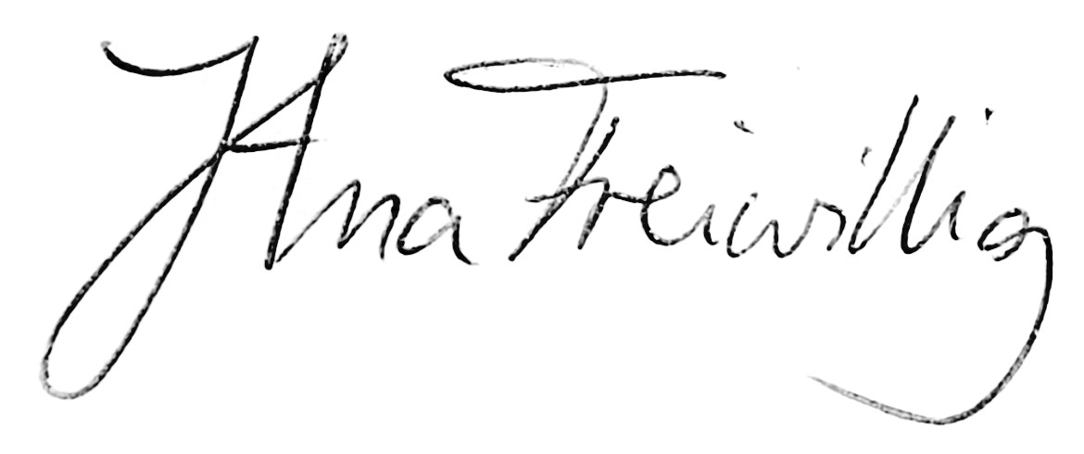
JAna Freiwillig


Lebenslauf

Persönliche Daten
Geburtsdatum / -ort 01.01.2020 in Freiwilligenstadt
Staatsangehörigkeit bunt
Familienstand ledig

Ausbildung
08.2024 - 07.2025 Oberstufe Freiwilligenstadt
Abschluss:

08.2023 - 07.2024 Gesamtschule Freiwilligenstadt
Abschluss:

08.2022 - 06.2023 Grundschule Freiwilligenstadt

Erfahrungen
2024 Schülerpraktikum in der Keksfabrik
2023 - 2025 Kekse austragen
2023 Babysitting

Weitere Fähigkeiten und Kenntnisse
Sprachkenntnisse Deutsch, Muttersprache
Englisch, fließend in Wort und Schrift
Spanisch, Grundkenntnisse

EDV Microsoft Word, Excel, PowerPoint, Outlook

Führerschein Klasse B

Ehrenamt Engagement im Krümelverein

Freiwilligenstadt, 25.09.2025

JAna Freiwillig

